Bielizna termoaktywna damska na górskie wyprawy
Jeśli w najbliższym czasie zamierzasz wyruszyć na wyprawę w góry, może przydać Ci się bielizna termoaktywna damska. Przeczytaj w poniższym artykule czym jest taka bielizna i jak ją dobrać!

Trekking górski to popularne zajęcie wśród Polaków w różnym wieku i o różnej kondycji fizycznej. Odpowiednie przygotowanie sprzętu przed podróżą jest kluczowe w osiągnięciu zamierzonego celu, ponieważ to ono często wpływa na nasze samopoczucie podczas wspinaczki. Niezależnie od tego czy jest lato czy zima, przyda nam się w górach odpowiednia bielizna termoaktywna damska lub męska, która wspomoże naszą wędrówkę.
Czym jest odzież termoaktywna?
Bielizna termoaktywna to odzież, która dzięki specjalnie dobranym materiałom jest w stanie odprowadzić wodę z powierzchni naszej skóry na zewnątrz. Pozwala to na zachowanie suchości ciała podczas wysiłku fizycznego. Takie ubrania nakłada się bezpośrednio na ciało i mają one na celu dokładne przechwycenie potu, odprowadzenie go i jak najszybsze wyschnięcie.

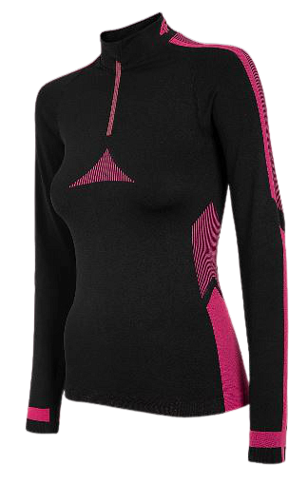
Jaka bielizna termoaktywna damska będzie przydatna w górach?

Przede wszystkim wybierając odzież termoaktywną należy zwrócić uwagę na rozmiar i jej dopasowanie. Taka bielizna termoaktywna damska czy męska powinna być dobrze przylegająca do ciała, aby mogła spełniać swoje wlaściwości. Ważną kwestią jest również materiał z którego wykonane są ubrania. Coraz częściej kupowane są komplety termoaktywne z wełny merino, które są grubsze ale świetnie odprowadzają wilgoć, dzięki czemu nadają się zarówno na lato jak i zimę. Nadają się one szczególnie dobrze na wyprawy górskie, podczas których temperatura często dynamicznie się zmienia wraz z wysokością. Popularne jest również wykorzystanie do produkcji mieszanki poliestru i elastanu, co daje równie dobry efekt odprowadzania wilgoci, jednak przy zachowaniu cieńszej struktury odzieży.

